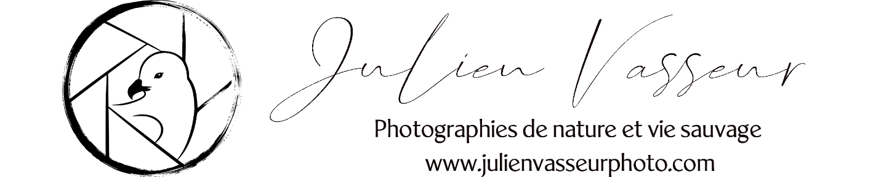

Atelier cyanotype

Réalisez vos premières compositions avec une technique photographique datant du XIXe siècle
Découvrez le cyanotype, un procédé photographique ancien inventé en 1842, qui permet de créer des images d’un bleu profond grâce à la lumière du soleil. Cet atelier d'initiation vous invite à explorer cette technique artistique accessible à tous et à réaliser vos propres œuvres uniques à partir de végétaux, d'objets, de plume et tous autres objets au contours atypique ou transparents. Un mariage entre la science et l’art visuel ou seul les idées sont limitantes!
Au cours de l'activité, vous apprendrez les bases du cyanotype : préparation des solutions, composition d'une image, exposition à la lumière UV (naturelle ou artificielle en fonction de la météo), rinçage et révélation de l'image. Vous repartirez avec vos créations et les connaissances nécessaires pour poursuivre l'expérience à la maison avec vos amis ou en famille.

Au programme
- Découverte de l'histoire du cyanotype en quelques mots
- Présentation du matériel et des produits photosensibles
- Initiation aux principes de composition visuelle
- Création de plusieurs compositions à l'aide de fleurs, feuilles, plumes et objets divers
- Exposition des œuvres au soleil ou sous lampe UV
- Révélation et rinçage des impressions
- Conseils pour poursuivre la pratique à domicile

Objectifs de l'atelier
- Comprendre le fonctionnement du cyanotype et plus largement celui de la photographie et des procédés alternatifs
- Développer son regard artistique et sa créativité, prendre le temps à une époque ou tout va trop vite
- Produire ses premières œuvres en cyanotype

Pour qui ?
Cet atelier s'adresse aux :
- Débutants désireux de découvrir cette pratique
- Amateurs de photographie
- Passionnés d'arts visuels
- Familles et jeunes de 8 ans et plus (accompagnés selon l'âge)
- Curieux souhaitant découvrir un procédé photographique historique revenant sur le devant de la scène
- Entreprise désirant trouver une activité sociale

Durée
3 à 4 heures

Matériel fourni :
- Papier sensibilisé ou préparation sur place. Le papier utilisé sera du papier d’art spécialement conçu pour le Cyanotype fabriqué ici au Québec à la Papeterie Saint-Gilles.
- Cadres d'exposition
- Végétaux et objets pour les compositions ( il est aussi conseillé de venir avec les objets que vous souhaitez tester, ils ne seront pas dégradés par l’activité), plumes, plantes, napperon etc…
- Matériel de rinçage

Ce que vous emporterez :

- Plusieurs cyanotypes réalisés durant l'atelier (2 feuilles 8x11.5po)
- Des idées et astuces pour créer vos propres œuvres à la maison

Aucun prérequis nécessaire
Laissez-vous surprendre par la rencontre entre la lumière, la nature et la photographie. Une expérience créative où chaque impression révèle une œuvre unique aux magnifiques nuances de bleu Prusse propre au cyanotype.

